Dear Jorge Atoche B
Good day!
First, I want to tell you all block ice machine mainly consist of 2 parts: refrigeration system (provide coldness to freeze water) and brine water tank sandwiched with polyurethane (insulate coldness lost around)

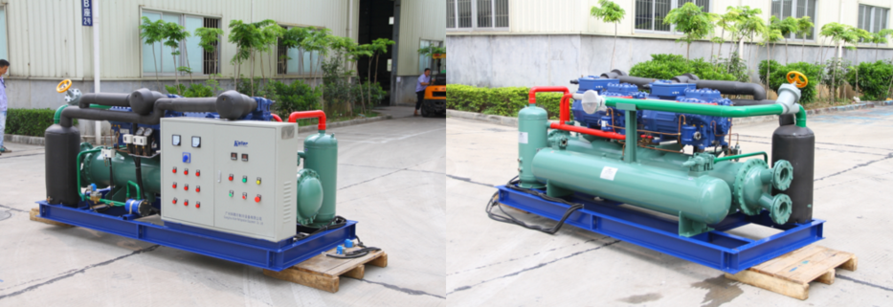
refrigeration system with Germany brand Bock or Bitzer compressor
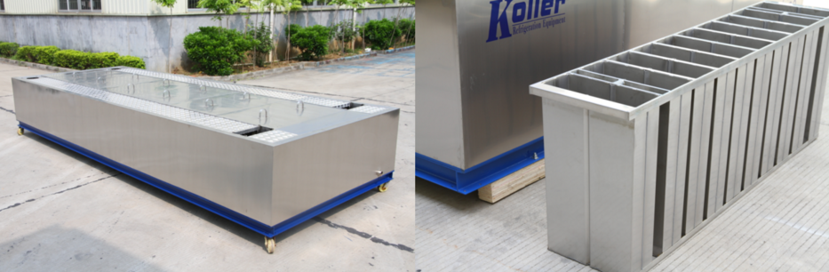
prefabricated stainless steel brine water tank with ice cans

Then if for 300 tons capacity block ice machine, we need to design a very very large stainless steel brine water tank to contain all ice cans.
But limited by the container space, it can not be loaded into current existing shipping container.
So the only way is to send our engineer to built the cement brine water tank in your local place with our delivery material, like this:
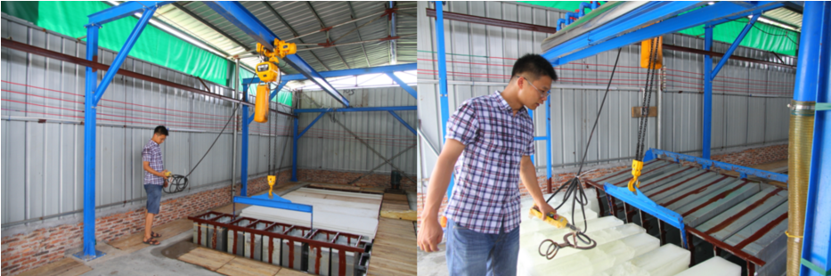
domestic project with cement brine water tank
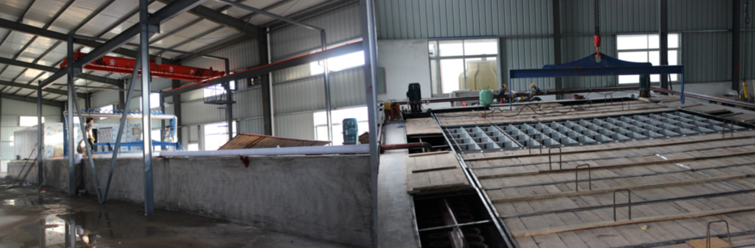

But considering of the labor costing oversea is amazing, so our largest prefabricated block ice machine for export is 30 tons per day MB300.
MB300 can produce 400 pieces 25 kg block ice every 8 hours, 30 ton per 24 hours. Or 300 pieces 50 kg block ice every 12 hours, 30 ton per 24 hours.
Our FOB price of prefabricated 30 tons block ice machine MB300 is around $ 11,290 USD.
*Please let us know if it could meet your client's demand?

Looking forward to your reply
Thanks

Best Regards,
Jamko Ye (Sales Manager)

